Proyecto Final. E-Commerce Brazil

Objetivo Del Proyecto

Crear un data werehouse mediante los datos obtenidos en la plataforma Kaggle referido a un conjunto de datos públicos para un comercio electrónico de Brasil realizado en Olist Store[1].
El proyecto involucra la creación del data werehouse usando la arquitectura medallón con las capas Bronce, Plata, y Oro. La extracción, transformación y carga desde los diferentes sistemas fuente hacia el data werehouse. El modelado de datos mediante el desarrollo de las tablas de hechos y dimensiones para lograr consultas analíticas eficientes. El análisis y reporte para lograr información útil que permite realizar acciones de negocio.

Herramientas Empleadas

Para la realización del trabajo empleamos las siguientes herramientas:

-PostgreSQL: Herramienta empleada para la creación del data werehouse. Contendrá los esquemas, tablas, vistas, procedimientos almacenados que se usarán para cargar los datos a las diferentes capas y comprobar la calidad de los datos después de las transformaciones.

-Metabase: Herramienta empleada para la visualización de los dashboard y reportes. Esta herramienta consumirá los datos que se encuentran en la capa Oro, ya que esa es la capa preparada para la aportar la información al analista de datos y a las personas involucradas en el negocio.

-Github: Herramienta usada para el versionado del proyecto.

-Draw.io: Herramienta empleada para la creación de los gráficos necesarios para ilustrar la arquitectura y el flujo de datos.

Arquitectura Del Proyecto

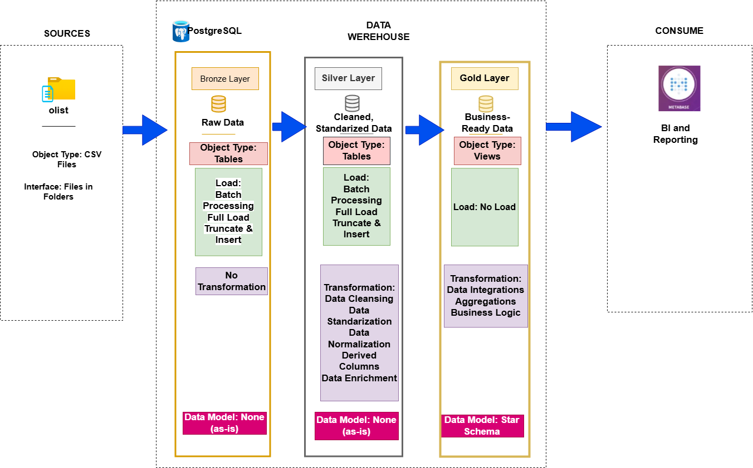
Imagen 1. Arquitectura del Proyecto.

Explicación Del Sistema Fuente

olist_customers_dataset.csv

Este conjunto de datos contiene la información sobre los clientes y sus localizaciones. Se emplea para identificar clientes únicos en el conjunto de datos olist_orders_dataset para encontrar la localización para la entrega de las órdenes.
El sistema asigna a cada orden un único customer_id. Esto significa que el mismo cliente obtendrá diferentes ids para diferentes órdenes. El propósito de tener un customer_unique_id en el conjunto de datos es para permitir identificar clientes que han realizado “recompras” en la tienda.

Campos | Explicación
customer_id | Clave del conjunto de datos olist_orders_dataset. Cada orden tiene un único customer_id.
customer_unique_id | Identificador único del cliente
customer_zip_code_prefix | Los primeros cinco dígitos del código zip del consumidor.
customer_city | Nombre de la ciudad del cliente
customer_state | Estado del cliente

Tabla 1. Tabla de información para los datos crudos del archivo olist_orders_dataset.csv

olist_geolocation_dataset.csv

Este conjunto de datos contiene la información del código zip de Brazil y sus coordenadas de latitud y longitud. Se puede usar para dibujar mapas y para encontrar las distancias entre compradores y clientes.

Campos | Significados
geolocation_zip_code_prefix | Los primeros cinco dígitos del código zip.
geolocation_lat | Latitud
geolocation_lng | Longitud
geolocation_city | Nombre de la ciudad
geolocation_state | Nombre del estado

Tabla 2. Tabla de información para los datos crudos del archivo olist_geolocation_dataset.csv

olist_order_items_dataset.csv

Este conjunto de datos contiene los datos referidos a los items comprados dentro de cada orden.
Por ejemplo, la orden cuyo order_id = 00143d0f86d6fbd9f9b38ab440ac16f5 tiene 3 items (el mismo producto). Cada item tiene el flete calculado de acuerdo a sus medidas y peso. Para obtener el total del flete para cada orden sólo debe sumarse:

El valor total para el producto es: 21.33 * 3 = 63.99
El total para el flete es: 15.10 * 3 = 45.30

El total de la orden (precio del producto + flete) : 45.30 + 63.99 = 109.29

Campo | Significado
order_id | Identificador de orden único
order_item_id | Número secuencial que sirve como número de identificación del item incluido en la misma orden
product_id | Identificador único del producto
seller_id | Identificador único del vendedor
shipping_limit_date | Muestra la fecha límite de embarque que tiene el vendedor para manejar la orden a través de la parte logística.
price | El precio del item
freight_value | El valor del flete para ese item. Si una orden tiene más de un item, el precio del flete es dividido entre los items.

Tabla 3. Tabla de información para los datos crudos del archivo olist_order_items_dataset.csv

olist_order_payments_dataset.csv

Este conjunto de datos contiene información sobre las opciones de pago para las ordenes.

Campos | Significado
order_id | Identificador único de la orden
payment_sequential | Un cliente puede pagar una orden con más de un método de pago. Si lo hace, una secuencia será creada.
payment_type | Método de pago seleccionado por el cliente
payment_installments | El número de cuotas elegidas por el cliente
payment_value | El valor de la transacción

Tabla 4. Tabla de información para los datos crudos del archivo olist_order_payments_dataset.csv

olist_order_reviews_dataset.csv

Este conjunto de datos incluye los datos sobre las reseñas hechas por los clientes.

Campos | Significado
review_id | Identificador único de la reseña
order_id | Identificador único de la orden
review_score | Nota que va del 1 al 5, otorgada por el cliente en una encuesta de satisfacción
review_comment_title | Título del comentario de la reseña dejada por el cliente. En portugues
review_comment_message | Mensaje del comentario de la reseña dejado por el cliente. En portugues
review_creation_date | Muestra la fecha en la cual la encuesta de satisfacción fue enviada al cliente
review_answer_timestamp | Muestra el tiempo en responder la encuesta de satisfacción

Tabla 5. Tabla de información para los datos crudos del archivo olist_order_reviews_dataset_dataset.csv

olist_orders_dataset.csv

Este es el conjunto de datos central. Por cada orden se puede encontrar toda la otra información.

Campo | Significado
order_id | Identificador único de la orden
customer_id | Clave al conjunto de datos de los clientes. Cada orden tiene un único customer_id
order_status | Referencia el estado de la orden (entregado, embarcado, etc.)
order_purchase_timestamp | Muestra la fecha en que se compró.
order_approved_at | Muestra la fecha en que se aprobó la compra.
order_delivered_carrier_date | Muestra la fecha cuando fue manejado por la parte logística.
order_delivered_customer_date | Muestra la fecha en la cual la orden se le entregó al cliente
order_estimated_delivery_date | Muestra la fecha estimada de entrega que se le informó al cliente en el momento de la compra

Tabla 6. Tabla de información para los datos crudos del archivo olist_orders_dataset.csv

olist_products_dataset.csv

Este conjunto de datos incluye información sobre los productos vendidos por Olist.

Campos | Significado
product_id | Identificador único de producto
product_category | Categoría raíz del producto. En portugues
product_name_length | Número de caracteres extraídos del nombre del producto
product_description_length | Número de caracteres extraídos de la descripción del producto
product_photo_qty | Número de fotos publicadas del producto
product_weight_g | Peso del producto medido en gramos
product_length_cm | Longitud del producto en centímetros
product_heigth_cm | Altura del producto en centímetros
product_width_cm | Ancho del producto en centímetros

Tabla 7. Tabla de información para los datos crudos del archivo olist_products_dataset.csv

olist_sellers_dataset.csv

Este conjunto de datos incluye datos sobre los vendedores que llenaron las ordenes realizadas en Olist.

Campo | Significado
seller_id | Identificador único del vendedor
seller_zip_code_prefix | Los primeros cinco dígitos del código zip del vendedor
seller_city | Ciudad del vendedor
seller_state | Estado del vendedor

Tabla 8. Tabla de información para los datos crudos del archivo olist_sellers_dataset.csv

product_category_name_translation.csv

Conjunto de datos que permite traducir los nombres de las categorías del producto del portugués al inglés.

Campos | Significado
product_category_name | El nombre de la categoría en portugués
product_category_name_english | El nombre de la categoría en inglés

Tabla 9. Tabla de información para los datos crudos del archivo product_category_name_translation.csv

Creación De La Capa De Bronce

El flujo de datos de la capa bronce será el siguiente

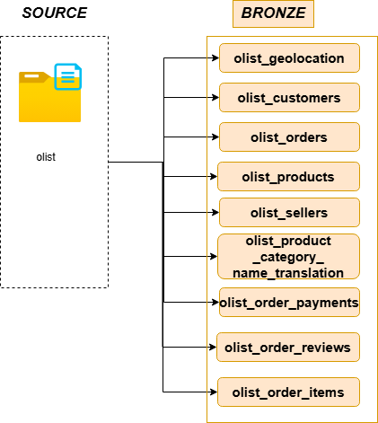

Imagen 2. Flujo de datos desde el sistema fuente hacia la capa bronce.

Crearemos una tabla en la cual se cargarán los datos de cada archivo CSV. El script de creación de tablas para la capa bronce está en el archivo ddl_bronze_layer.sql. El script para cargar los datos está en el archivo proc_load_bronze.sql.
La carga es mediante Truncate & Insert y se mantiene los datos crudos.

Creación De La Capa Plata

En esta capa debemos hacer lo siguiente para cada tabla:

-Limpiar cada columna: Las cadenas de caracteres no deben tener espacios en blanco de más.
-Imputar los valores nulos: Si es posible, imputar los campos nulos.
-Controlar la presencia de nulos y valores atípicos: Por ejemplo, que las dimensiones del producto o el peso del producto no sean menores o iguales a cero, o que tomen valores que se salgan de ciertos límites (una altura de 100000000 aunque esté en centímetros, sería demasiado).
-Normalizar y Estandarizar: Darle nombres claros a los valores de las columnas, como a las categorías, de ser necesario.
-Agregar columnas derivadas: Por ejemplo, una columna para indicar la fecha de creación de la tabla en la capa plata, o el cálculo del volumen del producto.

Empecemos revisando estos códigos:

--1) controla que los id de producto no sean nulos o que estén repetidos
select count(product_id) from bronze.olist_products group by product_id
having count(product_id)>1 or product_id is null;

Este código no nos retorna un resultado. Lo cual es lo esperado: no debe haber id repetidos en los productos. Así que este campo puede servir como clave para los productos.
--2) controla si peso, altura, alto o ancho son nulos
select product_id,product_weight_g,product_length_cm,product_height_cm,product_width_cm,
product_category_name
from bronze.olist_products
where
(product_weight_g is null) or (product_length_cm is null) or (product_height_cm is null)
or (product_width_cm is null);

Imagen P1. Campos de dimensiones o peso con valores nulos.

Para la segunda consulta, encontramos que sí existen campos con valores nulos para la altura, ancho, alto o peso.
--3) controla si peso, altura, alto o ancho tienen un valor menor o igual a 0
select product_id,product_weight_g,product_length_cm,product_height_cm,product_width_cm,
product_category_name
from bronze.olist_products
where
(product_weight_g<=0) or (product_length_cm<=0) or (product_height_cm<=0)
or (product_width_cm<=0);

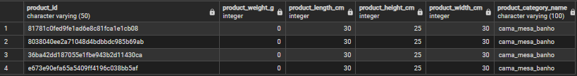
Imagen P2. Campos de dimensiones o peso son cero o menores que cero.

Aquí existen registros donde el peso es cero.

--4) Controla si la longitud del nombre, longitud de descripción o cantidad de fotos es nulo
select product_id, product_name_lenght,product_description_lenght,product_photos_qty
from bronze.olist_products
where
(product_name_lenght IS NULL) or (product_description_lenght IS NULL) or (product_photos_qty IS NULL);

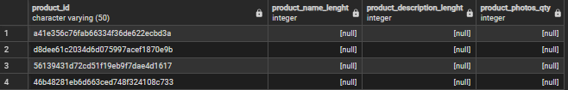
Imagen P3. Campos con longitud de nombre, longitud de descripción o cantidad de fotos nulos.

--5) Controla si la longitud del nombre de producto es menor o igual a cero, si la
--longitud de la descripción es menor a cero o si la cantidad de fotos es menor a 0
select product_id, product_name_lenght,product_description_lenght,product_photos_qty
from bronze.olist_products
where
(product_name_lenght<=0) or (product_description_lenght<0) or (product_photos_qty<0);

Este último código da un resultado vacío. Con lo cual, no hay longitudes para el nombre o descripción, o cantidad de fotos que sean menores a cero.

Para cada uno de los escenarios, vamos a tomar las siguientes medidas:

2) Imputar los valores por la mediana. Se calcula la mediana agrupando previamente los registros por los nombres de categorías. Si la altura, ancho o alto no son nulos, se conservan esos valores. En caso de ser nulos, se imputa por la mediana.

3) En caso de que el peso sea cero o nulo, se realiza una aproximación mediante el producto de la altura, ancho y alto calculando previamente un factor de corrección. Para calcular ese factor de corrección se agrupan primeramente los registros por categoría, y se realiza una aproximación lineal para obtenerlo. Posteriormente, el peso será igual a altura*ancho*alto*factor.

4) Si los valores son nulos para los campos longitud del nombre del producto, longitud de la descripción del producto, cantidad de fotos para el producto, se igual a cero.

El código para la limpieza de los productos se encuentra en el procedimiento sp_load_products_silver_layer(). El código de esa función limpia y carga los datos.

Referencias

[1] Conjunto De Datos Públicos Comercio Electrónico De Brasil En Olist Store: https://www.kaggle.com/datasets/olistbr/brazilian-ecommerce/data

[2] Proyecto De Análisis y Data Werehouse-Baraa Khatib Salkini https://github.com/DataWithBaraa/sql-data-warehouse-project

[3]SQL Data Warehouse from Scratch | Full Hands-On Data Engineering Project-Data with Baraa: https://www.youtube.com/watch?v=9GVqKuTVANE&list=PLNcg_FV9n7qaUWeyUkPfiVtMbKlrfMqA8

